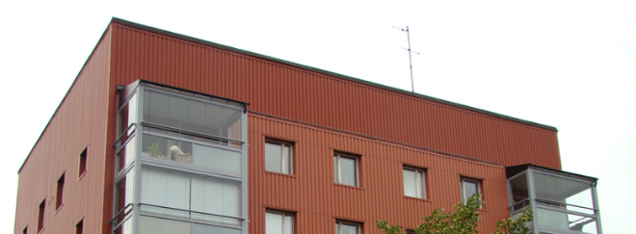

Brf Sobeln 1 - Information från styrelsen

Vi kommer att dela ut lappar angående brandvarnare inom kort. Var snäll och fyll i blanketten och lämna den i styrelsens brevlåda i porten i hus 9. Detta för allas vår säkerhet. Lämna aldrig levande ljus obevakade.

De vattenmätare som återstår att bytas ut kommer att åtgärdas under februari månad. De som har sina vattenmätare förbyggda måste öppna upp så att Infometric /GK rör kommer åt att byta ut mätarna. Annars tas en godtycklig avgift ut för varmvatten tills detta är åtgärdat. Datum för bytet meddelas senare.

Taggarna som vi öppnar portarna med är avsedda för boende och eventuella stödpersoner t.ex. hemtjänst. Andra besökare ska använda porttelefonerna. OBS! Du kan öppna porten med mobilen även om du befinner dig på annan ort.

*God Jul och Gott Nytt År önskar styrelsen!*

*